Ugotovi in napiši takt oziroma taktovski način:
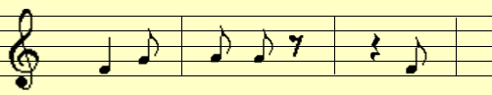 | 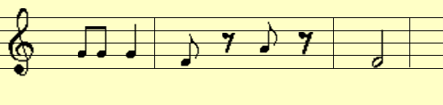

Zapiši osminke v DO lestvici:
d f h g d e c² četrtinska
pavza

Poimenuj tone s solmizacijskimi zlogi:
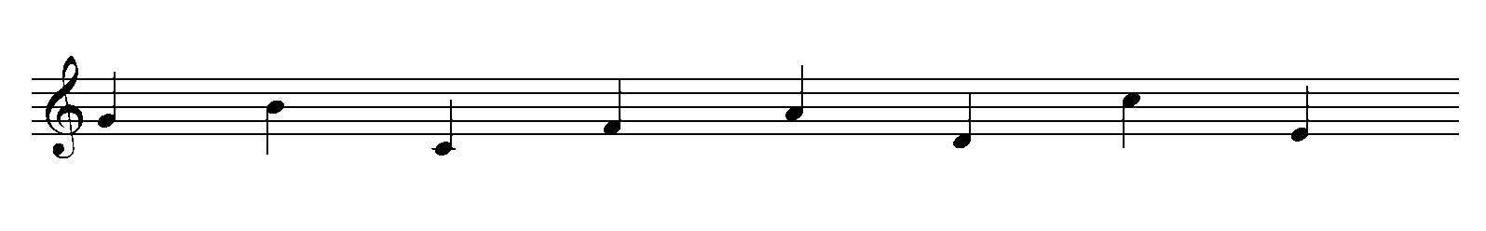
Poimenuj tone s tonsko abecedo:
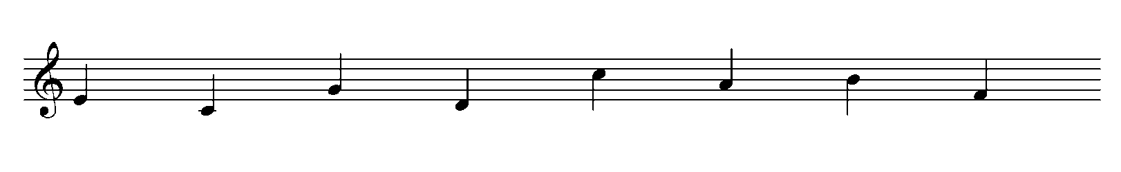
Izberi ustrezne notne vrednosti in dopolni ritmične vzorce:
